ПРОЕКТ «ГОЛОСА ИСТОРИИ»

Проект «Голоса истории» -продолжение школьной книги памяти о ветеранах и участниках Великой Отечественной войны 1941-1945 гг.
Работа по созданию проекта проходит под девизом «Диалог поколений – живая связь времен».

От авторов.
В годы Великой Отечественной войны наш народ объединился во едино, встал на защиту Родины и победил.
Мы решили записать и объединить рассказы наших родителей о прадедах и прабабушках, которые своими ратными и трудовыми подвигами сковали ПОБЕДУ в 1945 году; внести свою лепту в создание единой школьной книги памяти.

ГОЛОСА ИСТОРИИ

Скоро Новый год. Новый 2015 год. Весь мир готовится к встрече этого года – года 70 летия Великой Победы.
Как давно это было – Великая Отечественная война 1941-1945 гг. Она принесла несчастье всему советскому народу, коснулась каждой семьи. Многих, кто выжил в эти суровые годы нет уже в живых. Но мы должны помнить о них.
В прошлом году, принимая участие в конкурсе «Страницы семейной славы 2013», я рассказала о своем прадеде Хавине Степане Николаевиче, который погиб сражаясь за Родину (ссылка на презентацию Погиб он под Ржевом, в глухой деревушке... )
Мои предки по линии мамы родом из города Ртищево Саратовской области. В годы войны город Ртищево являлся крупным железнодорожным узлом и выполнял важнейшую функцию – связь тыла с фронтом. Уничтожение города-узла значилось в планах командования фашистов. Поэтому город очень часто подвергался бомбардировке вражеских самолетов.
Моя прабабушка Агафонова (Вертушенко) Раиса Михайловна рассказывала, о том как для охраны железнодорожного узла и его предприятий была принята необычная, засекреченная мера – строительство ложных железнодорожных объектов. На полях горожане возвели насыпь, вдоль полотна установили семафоры. И когда совершался налет авиации противника по сигналам служб воздушного наблюдения давалась команда отключить электричество для узла и города. Все погружалось во тьму. В это время зажигались огни на ложных объектах, которые подвергались жестоким бомбардировкам.
На одном из таких объектах работал связистом мой прадедушка Агафонов Борис Тихонович. Во время одной из бомбежек он был тяжело ранен и контужен. Попал в Борисоглебский госпиталь, где работала санитаркой прабабушка Рая, так они и познакомились.
Родная сестра Бориса Тихоновича - Жаворонкова (Агафонова) Анастасия Тихоновна с началом войны ушла на фронт радистом. Прошла всю войну. Погибла под Берлином в мае 1945 года. Особенно горько, что это случилось после Дня Победы и по возвращению домой, на освобожденную Родину.
Хочется немного рассказать о своей двоюродной прабабушке Гераниной (Вертушенко) Антонине Михайловне. В тяжелые для всей страны годы она работала нянечкой в детском доме. Разве ж это не подвиг воспитывать и заботиться, дарить тепло и ласку детям, чьи родители погибли защищая Отечество, сражались и трудились в тылу во имя ПОБЕДЫ. После войны прабабушка Тоня продолжила работать воспитателем в детском саду. Своих детей у нее не было. Она дарила и учила других дарить любовь детям. И говорила, что чужих детей не бывает – дети это наше будущее и их надо беречь.
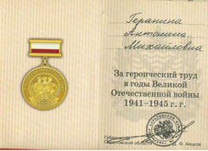

Будущего не бывает без прошлого. Наше будущее сберегли наши героические предки.
О героях своей семьи вместе со мной хотят рассказать мои одноклассники и обучающиеся школы.
Наш проект «Голоса истории» является продолжением школьной книги памяти, начатой еще в 1990 годах и он не должен иметь завершения. Я надеюсь, я уверена в том, что страницы этой книги будут пополняться благодарными потомками Героев огненных лет.

Шишкова Ольга 2 класс А

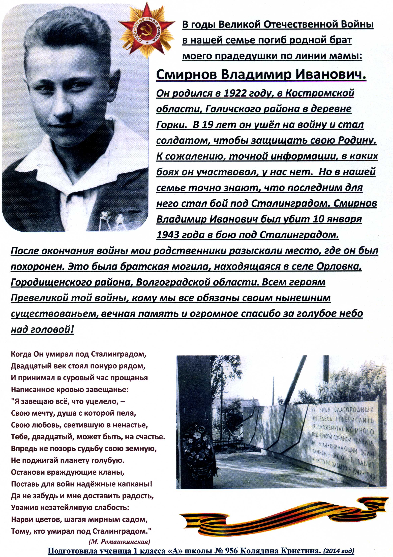

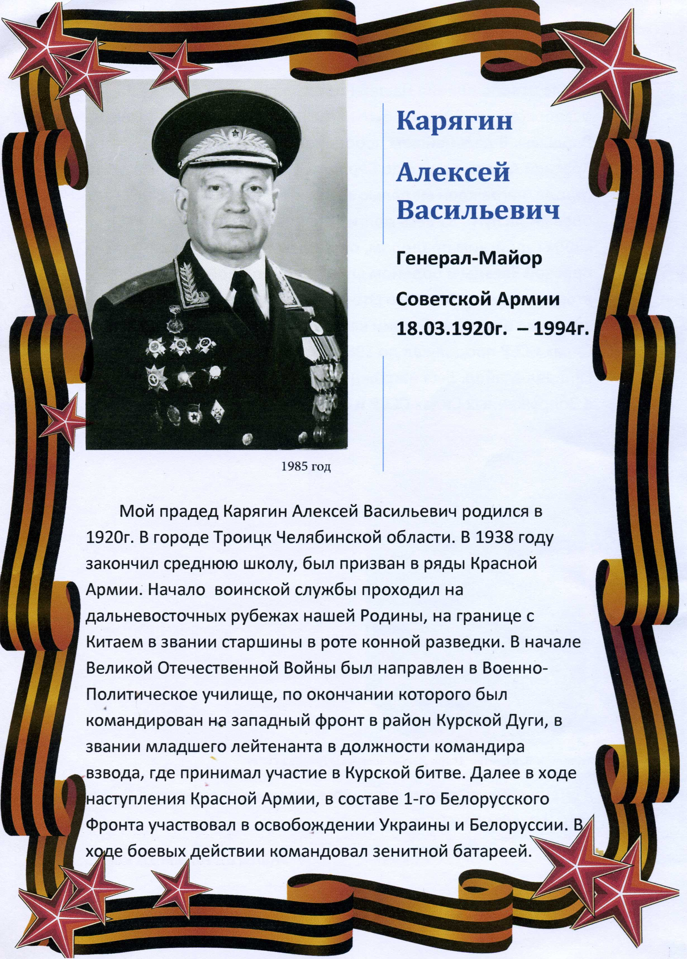

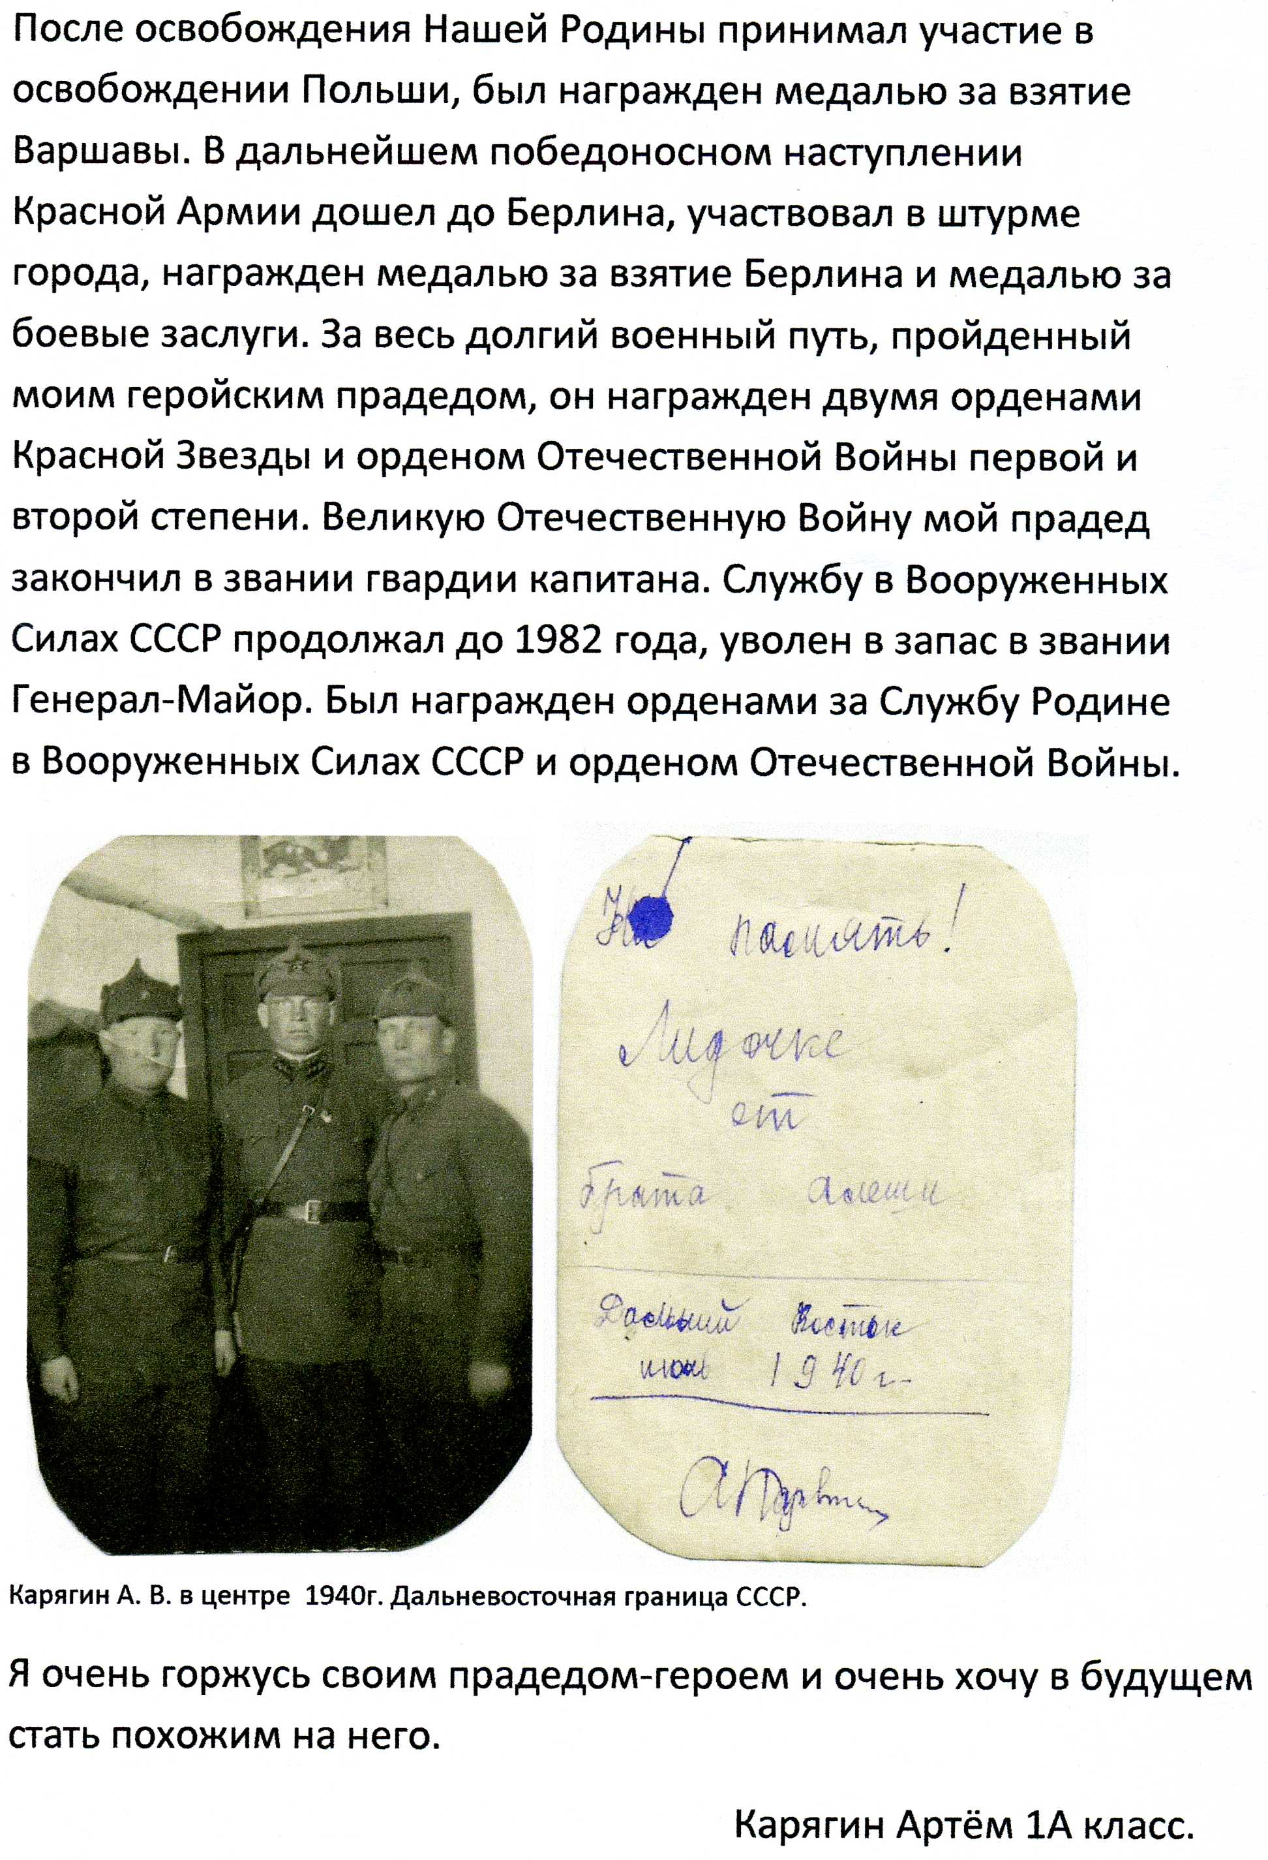

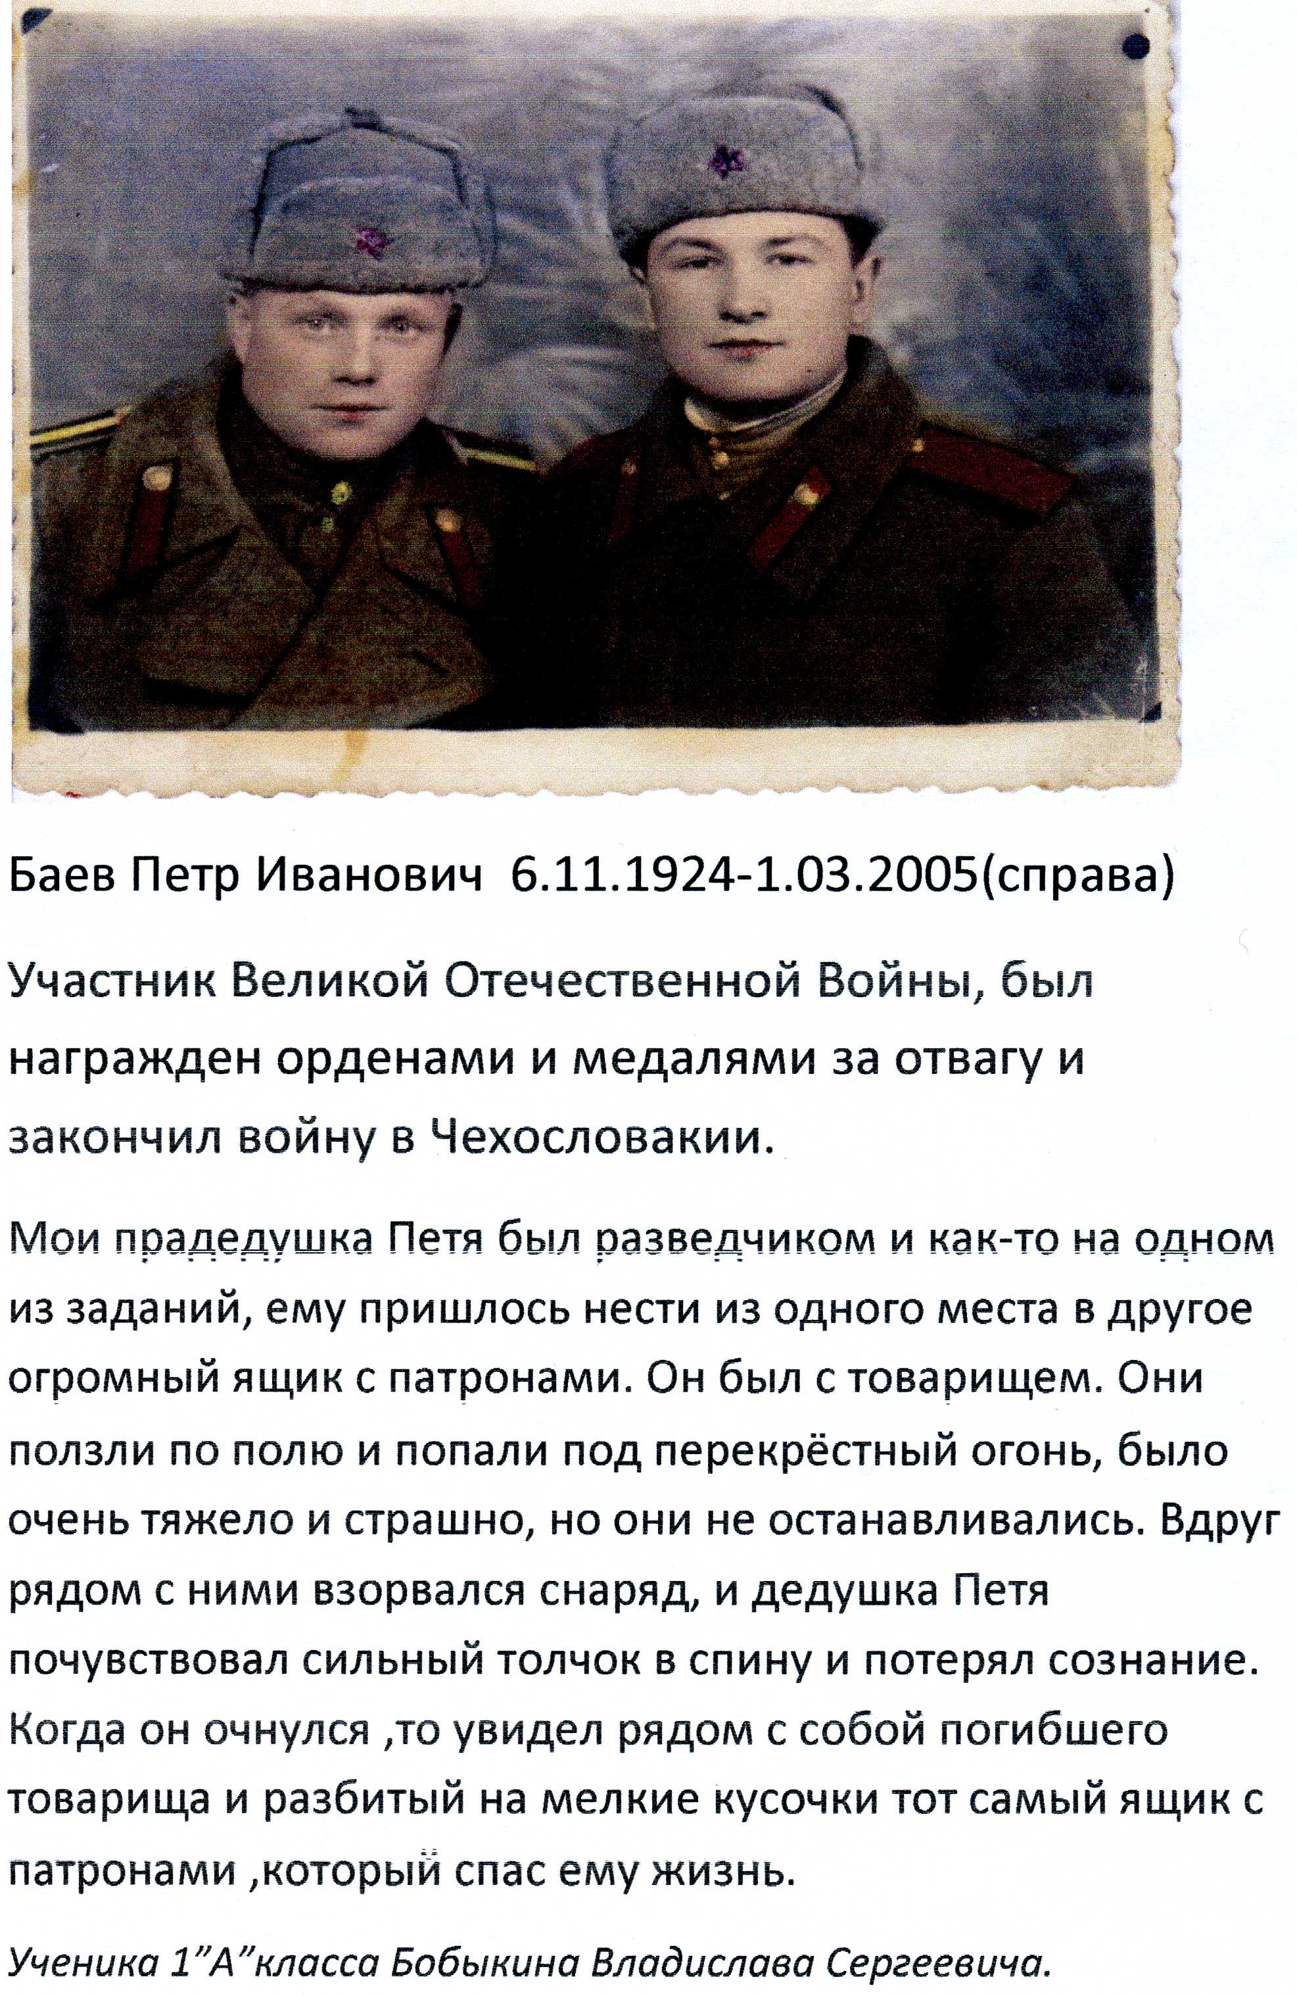
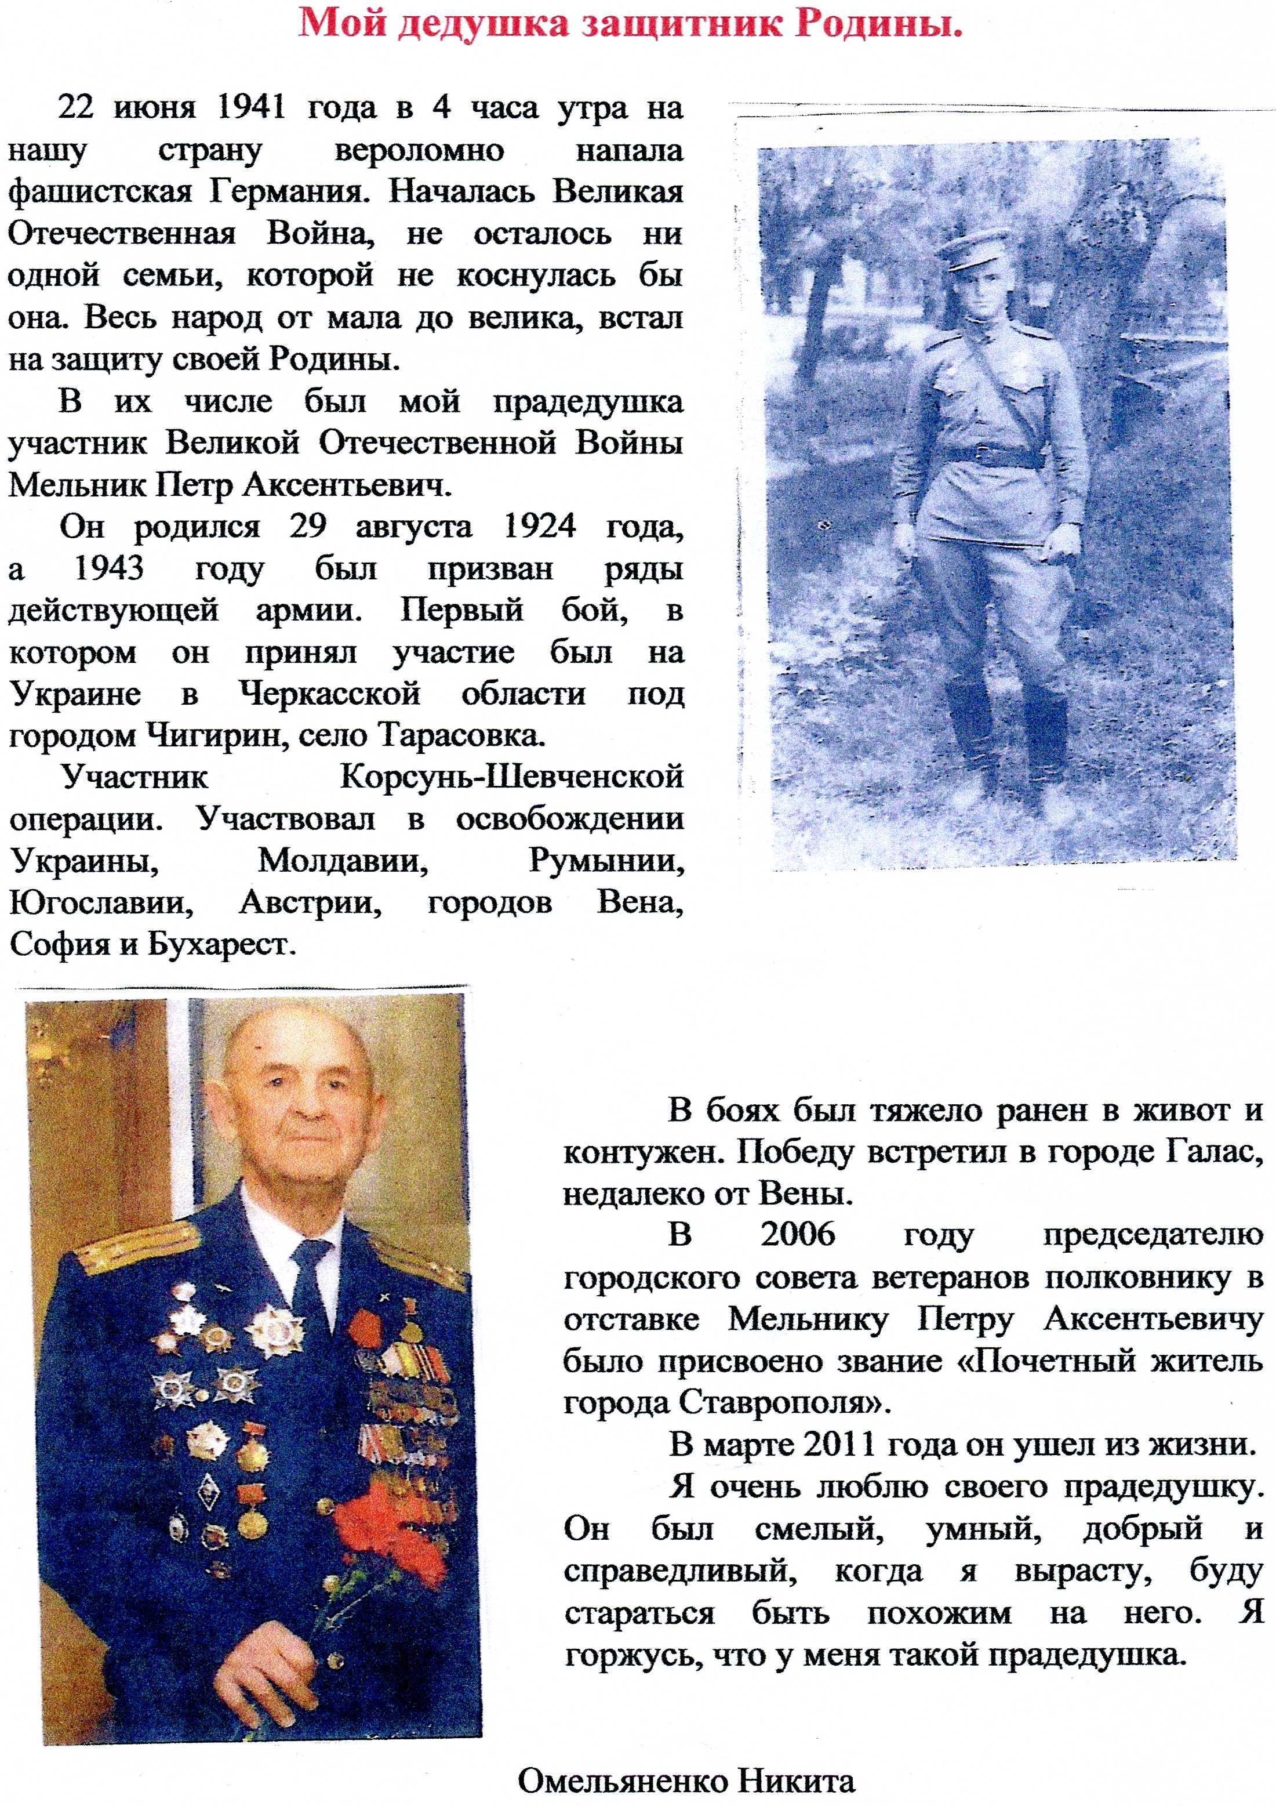

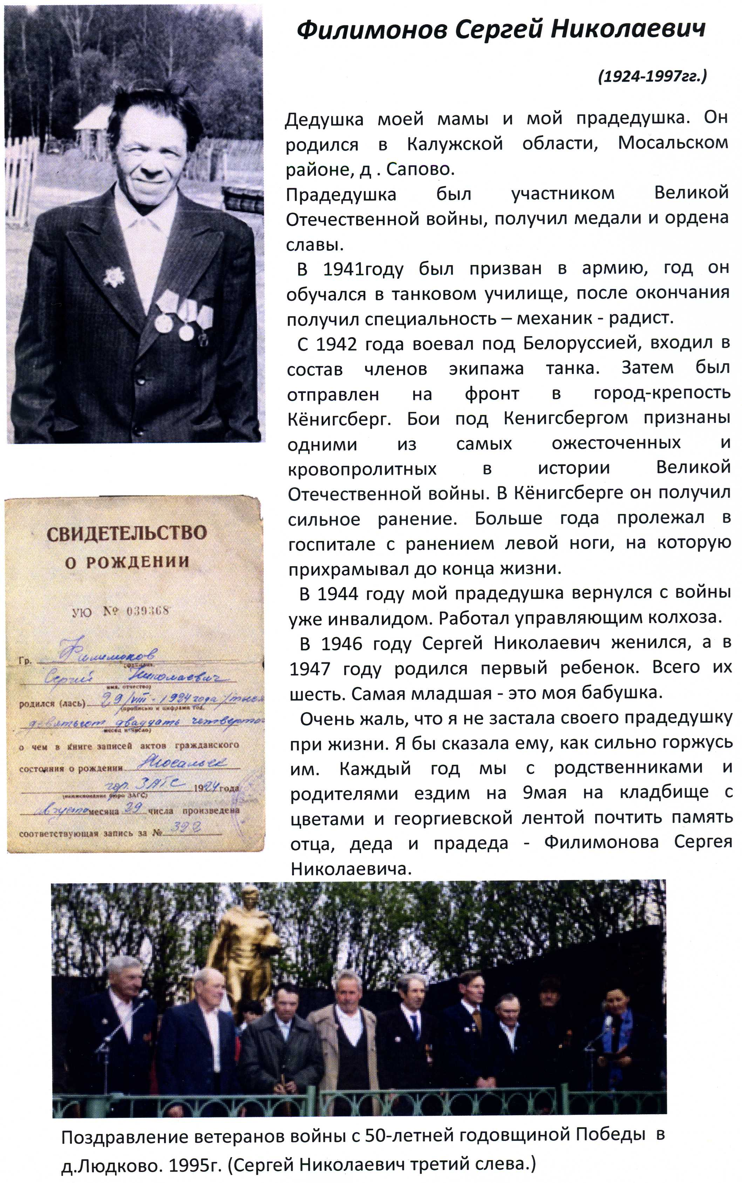
Полетаева Полина 3 А класс
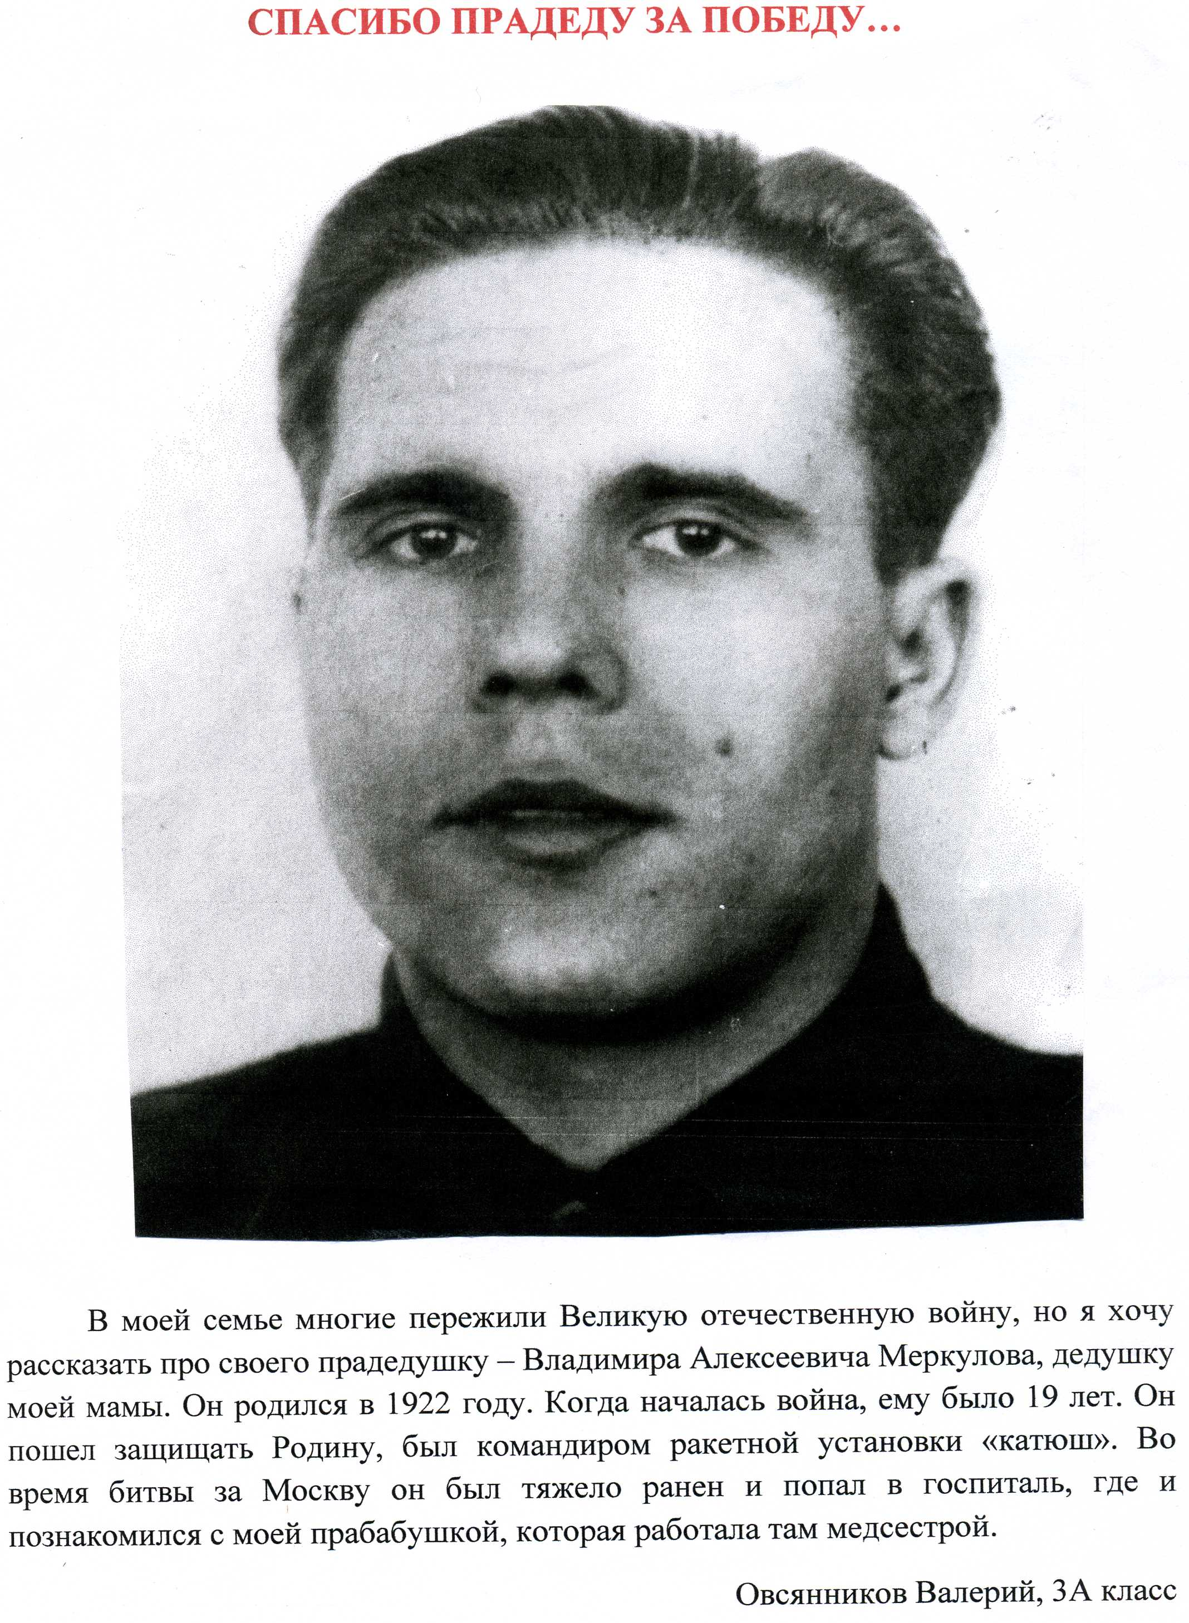

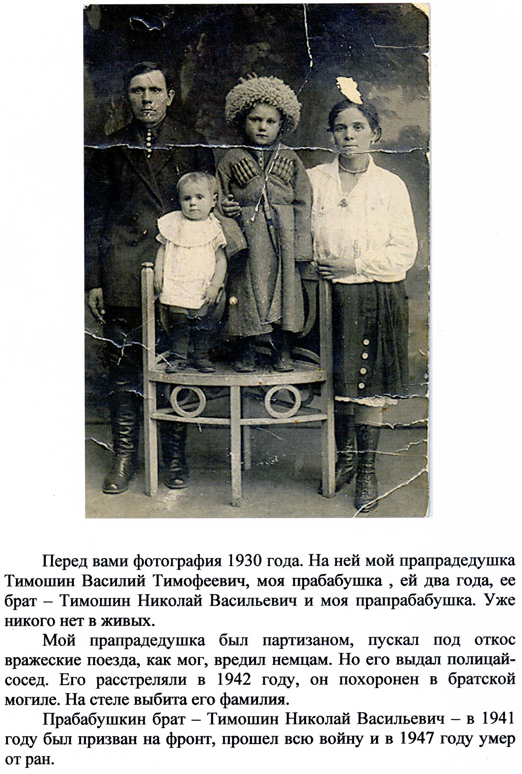

Воробьев Саша 1 А класс
